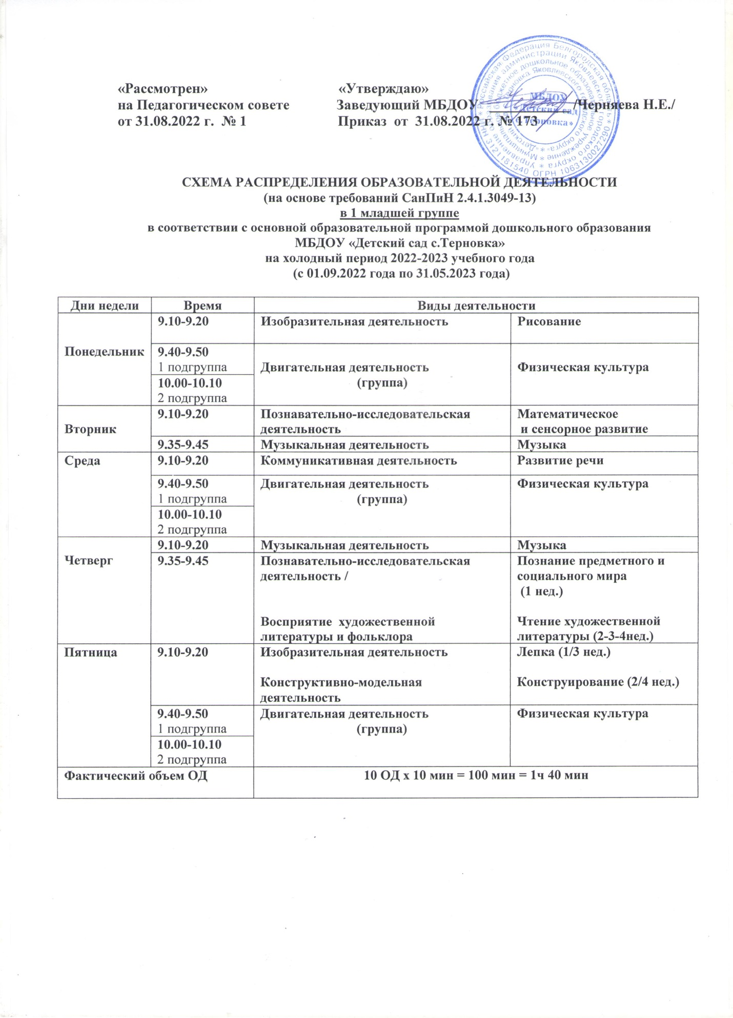

СХЕМА РАСПРЕДЕЛЕНИЯ ОБРАЗОВАТЕЛЬНОЙ ДЕЯТЕЛЬНОСТИ
(на основе требований СанПиН 2.4.3648-20)
во 2 МЛАДШЕЙ ГРУППЕ общеразвивающей направленности,
в соответствии с основной образовательной программой дошкольного образования МБДОУ «Детский сад с.Терновка»
на холодный период 2022-2023 учебного года
(с 01.09.2022 года по 31.05.2023 года)

Дни недели | Время | Виды деятельности
Понедельник | 9.10-9.25 | Изобразительная деятельность  Конструктивно-модельная деятельность | Рисование (1-2-3 нед.)  Конструирование (4 нед.)
 | 9.50-10.05 | Двигательная деятельность  (зал) | Физическая культура
Вторник | 9.10-9.25 | Музыкальная деятельность | Музыка
 | 9.35-9.50 | Коммуникативная деятельность | Развитие речи
Среда | 9.10-9.25 | Познавательно-исследовательская деятельность | Математическое  и сенсорное развитие
 | 9.35-9.50 | Двигательная деятельность  (зал) | Физическая культура
Четверг | 9.10-9.25 | Изобразительная деятельность | Лепка (1/3 нед.)  Аппликация (2/4 нед.)
 | 9.35-9.50 | Музыкальная деятельность | Музыка
Пятница | 9.10-9.25 | Познавательно-исследовательская деятельность /  Восприятие художественной литературы и фольклора | Исследование объектов живой и неживой природы  (1 нед.)  Познание предметного и социального мира, освоение безопасного поведения  (3 нед.)  Чтение художественной литературы (2/4нед.)
 | 9.35-9.50 | Двигательная деятельность  (зал) | Физическая культура

СХЕМА РАСПРЕДЕЛЕНИЯ ОБРАЗОВАТЕЛЬНОЙ ДЕЯТЕЛЬНОСТИ
(на основе требований СанПиН 2.4.3648-20)
в СРЕДНЕЙ ГРУППЕ общеразвивающей направленности,
в соответствии с основной образовательной программой дошкольного образования МБДОУ «Детский сад с.Терновка»
на холодный период 2022-2023 учебного года
(с 01.09.2022 года по 31.05.2023 года)

Дни недели | Время | Виды деятельности
Понедельник | 9.10-9.30 | Коммуникативная деятельность | Развитие речи
 | 11.20-11.40 | Двигательная деятельность  (зал) | Физическая культура
Вторник | 9.10-9.30 | Изобразительная деятельность  Конструктивно-модельная деятельность | Рисование (1-2-3 нед.)  Конструирование (4 нед.)
 | 9.55-10.15 | Музыкальная деятельность | Музыка
Среда | 9.10-9.30 | Познавательно-исследовательская деятельность | Математическое  и сенсорное развитие
 | 11.20-11.40 | Двигательная деятельность  (зал) | Физическая культура
Четверг | 9.10-9.30 | Изобразительная деятельность | Лепка (1/3 нед.)  Аппликация (2/4 нед.)
 | 10.00-10.20 | Музыкальная деятельность | Музыка
Пятница | 9.10-9.30 | Познавательно-исследовательская деятельность /  Восприятие художественной литературы и фольклора | Исследование объектов живой и неживой природы  (1 нед.)  Познание предметного и социального мира, освоение безопасного поведения  (3 нед.)  Чтение художественной литературы (2/4нед.)
 | 10.00-10.20 | Двигательная деятельность  (на воздухе) | Физическая культура

СХЕМА РАСПРЕДЕЛЕНИЯ ОБРАЗОВАТЕЛЬНОЙ ДЕЯТЕЛЬНОСТИ
(на основе требований СанПиН 2.4.3648-20)
В РАЗНОВОЗРАСТНОЙ ГРУППЕ компенсирующей направленности,
в соответствии с адаптированной основной образовательной программой
дошкольного образования
МБДОУ «Детский сад с.Терновка»
на холодный период 2022-2023 учебного года
(с 01.10.2022 года по 31.05.2023 года)

Дни недели | Время |  | Виды деятельности
 | Шестой  год жизни | Седьмой  год жизни
Понедельник | 9.10-9.30 | 9.50-10.20 | Коммуникативная деятельность | Подгрупповое занятие  с учителем-логопедом
 | 9.50-10.10 | 9.10-9.40 | Изобразительная деятельность | Рисование
 | 15.20-15.40 | 15.20-15.50 | Музыкальная деятельность | Музыка
Вторник | 9.10-9.30 | 9.40-10.10 | Познавательно-исследовательская деятельность | Математическое  и сенсорное развитие
 | 10.20-10.40 | 10.20-10.50 | Коммуникативная деятельность | Восприятие художественной литературы
 | 15.20-15.40 | 15.20-15.50 | Двигательная деятельность | Физическая культура  (зал)
Среда | 9.10-9.30 | 9.50-10.20 | Коммуникативная деятельность | Подгрупповое занятие  с учителем-логопедом
 | 9.50-10.10 | 9.10-9.40 | Познавательно-исследовательская деятельность | Исследование объектов живой и неживой природы
 | 15.20-15.40 | 15.20-15.50 | Двигательная деятельность | Физическая культура  (зал)
Четверг | 9.10-9.30 | 9.50-10.20 | Коммуникативная деятельность | Подгрупповое занятие  с учителем-логопедом
 |  | 9.10-9.40 | Познавательно-исследовательская деятельность | Математическое  и сенсорное развитие//  Индивидуальные занятия  с учителем-логопедом
 | 11.30-11.50 | 11.30-12.00 | Музыкальная деятельность | Музыка
Пятница | 9.10-9.30 | 9.50-10.20 | Коммуникативная деятельность | Подгрупповое занятие  с учителем-логопедом
 | 9.50-10.10 | 9.10-9.40 | Изобразительная деятельность | Лепка (1/3 неделя)  Аппликация (2 неделя)  Конструирование (4 неделя)
 | 10.40-11.00 | 10.40-11.10 | Двигательная деятельность  (на воздухе) | Физическая культура

СХЕМА РАСПРЕДЕЛЕНИЯ ОБРАЗОВАТЕЛЬНОЙ ДЕЯТЕЛЬНОСТИ
(на основе требований СанПиН 2.4.3648-20)
В РАЗНОВОЗРАСТНОЙ Й ГРУППЕ общеразвивающей направленности,
в соответствии с основной образовательной программой дошкольного образования
МБДОУ «Детский сад с.Терновка»
на холодный период 2022-2023 учебного года
(с 01.09.2022 года по 31.05.2023 года)

Дни недели | Время |  | Виды деятельности
 | Шестой  год жизни | Седьмой  год жизни
Понедельник |  | 9.10-9.40 | Коммуникативная деятельность | Подготовка к обучению грамоте
 | 9.50-10.15 |  |  | Подготовка к обучению грамоте (1/3нед.)  Развитие речи (2/4 нед.)
 | 10.25-10.50 | 10.25-10.55 | Музыкальная деятельность | Музыка
 | 15.20-15.45 | 15.20-15.50 | Изобразительная деятельность | Рисование
Вторник | 9.45-10.10 | 9.05-9.35 | Познавательно-исследовательская деятельность | Математическое  и сенсорное развитие
 | 10.25-10.50 | 10.25-10.55 | Двигательная деятельность (зал) | Физическая культура
 | 15.20-15.45 | 15.20-15.50 | Познавательно-исследовательская деятельность | Познание предметного и социального мира, освоение безопасного поведения
Среда | 9.10-9.35 | 9.10-9.40 | Коммуникативная деятельность | Развитие речи
 | 10.00-10.25 | 10.00-10.30 | Двигательная деятельность (зал) | Физическая культура
 | 15.20-15.45 | 15.20-15.50 | Познавательно-исследовательская деятельность | Исследование объектов живой  и неживой природы
Четверг |  | 9.10-9.40 | Познавательно-исследовательская деятельность | Математическое  и сенсорное развитие
 | 9.55-10.20 | 9.55-10.25 | Изобразительная деятельность  Конструктивно-модельная деятельность | Лепка (1/3 неделя)  Аппликация (2 неделя)  Конструирование (4 неделя)
 | 11.00-11.25 | 11.00-11.30 | Двигательная деятельность  (на воздухе) | Физическая культура
Пятница | 9.10-9.35 | 9.10-9.40 | Коммуникативная деятельность  Восприятие художественной литературы и фольклора | Развитие речи (1/3 нед.)  Чтение художественной литературы  (2/4 нед.)
 |  | 9.50-10.20 | Познавательно-исследовательская деятельность | Азбука бережливости
 | 11.30-11.55 | 11.30-12.00 | Музыкальная деятельность | Музыка

